应急管理部救援协调和预案管理局
项 目 申 请 书

项目名称: | 航空应急救援组织实施问题研究
申报单位: | 北京航空航天大学
负 责 人： | 刘虎
申报时间: | 2021年6月30日

项目名称 | 航空应急救援组织实施问题研究
承担单位 | 北京航空航天大学
项目负责人 | 刘虎 |  | 电话 | 13910790711 | 职称及职务 |  | 研究员
项目联系人 | 禹逸雄 |  | 电话 | 15652581306 | 邮政编码 |  | 100191
通讯地址 | 北京市海淀区学院路37号北京航空航天大学
一、申请理由
1.背景意义
我国是世界上自然灾害最多、损失最严重的国家之一。据民政部统计,在一般年份，全国受灾人口约2亿，因灾死亡数千人，直接经济损失达2000亿元。除自然灾害外，我国的事故灾难、公共卫生、社会安全等突发事件亦时有发生。这些时间和地域上离散分布的灾难给应急救援带来了很大困难,已经成为影响我国经济发展、社会稳定的重大制约因素。航空手段具有快速、高效、受地理空间限制较少等优势,是最有效的应急救援手段。大力发展我国航空应急救援能力,有利于提高我国总体应急救援水平,可救难于水火,解民于倒悬,同时可加快航空产业发展,改善经济结构,形成新的经济增长点,促进内需,造福人民,是一项建设和谐社会、安国利民的重大战略举措。
习近平总书记指出，在推进我国应急管理体系和能力现代化方面，要加强关键技术研发，提高突发事件响应和处置能力，要适应科技信息化发展大势，以信息化推进应急管理现代化，提高辅助指挥决策能力、救援实战能力。因此，针对航空应急救援能力的进一步建设的需求十分迫切。我国的应急救援能力需进一步提高，救援模式需进一步优化，各部门协同救援效果需进一步提升。
北航飞行器体系化设计与运用研究团队在航空应急救援方面，综合了北航相关领域多方面学科优势，在工信部、科技部等重大科研项目的支持下，通过自主研发，逐步形成了航空应急救援辅助决策与协同训练平台。基于航空应急救援辅助决策与协同训练平台，逐步形成了VR+顶层规划/人员训练/辅助决策的多场景应用。该平台涵盖航空应急救援辅助决策仿真推演系统和航空应急救援虚拟协同训练系统，通过平台可以实现两个系统层面的有机融合，即辅助决策牵引协同训练，协同训练对辅助决策的方案进行演练，为开展“行动有方、训练有素”的航空应急救援提供支撑。
2.目标思路
本课题组拟充分利用在航空应急救援领域10年来积累的学术成果和虚拟仿真建模经验，在深入调研我国组织实施救援能力现状的基础上，结构化历史案例并构建经验数据库，明确险情发布后各部门及各救援力量间的组织实施时序图，基于仿真推演方法开发战法制定系统，并最终形成具有实际应用价值及理论指导意义的建议书。
总体来说，本课题组将针对航空应急救援组织实施问题进行量化的，科学的，可持续拓展的研究，预计此次研究能够为应急管理部等部委的顶层规划问题提供长期的辅助决策支持。
3.成功案例
从2012年承担直升机项目开始的9年时间里，本课题组以大量的学术研究为基础，承担了大量各部委和科研机构的重要项目
3.1学术研究方面
1. 近年博士研究方向
2012年以来课题组内多名博士以航空应急救援为研究方向：
《面向效能评估与程序训练的直升机应急救援协同仿真》 白金鹏 2014
《基于面向对象和Agent的航空应急救援任务建模与仿真》 臧精 2014
《航空海上应急救援智能决策支持方法研究》陈子坤 2021
《航空器海上搜救任务规划技术研究》熊培森 2021
《面向航空应急救援的体系评估方法研究》 孙雪（在读）
《基于机器学习的航空应急救援体系规划方法》禹逸雄（在读）
2. 重点期刊
课题组以学术研究为基础，以需求统计分析为前提，以建模仿真技术为手段，以提供辅助决策支持和突破人机融合智能推演仿真技术攻关为目标，针对体系层面的应急救援应用等进行研究，已输出包括17篇英文论文和5篇中文论文在内的大量学术成果，包括四篇Q1区SCI论文，其中一篇CJA论文入选首批“领跑者5000—中国精品科技期刊顶尖论文”，《Evaluation method for helicopter maritime search and rescue response plan with uncertainty》作为封面推荐论文。
3. 专利
课题组航空应急救援共计输出24个专利和3个软件著作。
3.2承担项目方面
1. 顶层设计
a) 基地机场布置，森林灭火机队数量
围绕我国航空应急救援体系中日益增强的关于航空基地点的选址研究以及救援力量合理部署的需求，对我国森林火灾等灾害的需求分布进行了研究分析，并且结合直升机的性能和任务剖面，给出了现有布置下的全国自然灾害需求分布。以需求为基础，制定基地选址基本规则，以一定覆盖率为指标，构造基地布置模型，开发基地机型自动化布置仿真推演系统，给出不同比例下的基地布置可能范围及最优布置方案，构建机型布置模型并仿真推演，给出不同比例方案下的机型补充可能范围，以及最优的布置方案。
围绕我国现有航空护林站及森林火灾高风险地区间相互跨度大和距离远的现状，参照全国航空护林站数量计划和现有航空器总数，面向短时间内对受灾地点投送尖刀队伍的要求，分析直升机运力提升需求和装备编队架次需求，明确半小时接续梯队灭火目的，构建航空器智能体逻辑，通过构建模型并推演仿真进行面向森林灭火航空洒水需求的航空应急救援机队数量的论证。
b) 竞赛系统
航空应急救援体系设计与运用虚拟仿真竞赛系统基于体系设计评估的基本流程，系统实现针对任务需求进行装备配置、力量部署、任务规划、仿真推演和评估决策等功能。以第七届全国大学生工程训练综合能力竞赛虚拟仿真赛道飞行器设计仿真赛项为平台，通过参赛学生针对不同具体案例的部署和相关操作、方案评估和赛项评分细则等大量数据辅助分析，以在面向台风灾害的实际航空救援方面提供一定的参考意义。吸引了24个省市自治区109所高校的415支队伍报名参赛，其中体系类竞赛输出超过13000份推演报告，赛项影响辐射全国高校。
2. 海上应急
本项目主要面向海上应急体系建设的国家重大需求，通过对民用直升机/通用飞机的应急任务模式和应急处置决策支持技术研究，形成了一套直升机/通用飞机海上应急任务模式，并且基于建模仿真与效能评估技术开发并初步验证了直升机/通用飞机海上应急处置决策支持系统。针对多个研究专题展开系统性的研究，突破了四项关键技术，并实现若干技术创新，填补了国内在海上应急处置决策支持领域中多项空白，且经实际应用验证，能够有效满足国产直升机与通用飞机制造单位及使用单位需求，并具备广泛的应用前景。
3. 直升机训练系统
围绕我国应急救援体系发展迅速和航空应急救援机组人员协同任务训练需求越来越广泛的背景，直升机应急救援任务实际飞行训练成本高昂、危险性大、以及灾害及救援环境难以复现等难题，面向森林灭火、医疗救援、地震搜救、山区救援、海上搜救等各航空应急救援领域，提供包括场景构建和协同训练方案的航空应急救援协同训练系统，构建仿真训练环境，并对机组人员的表现和能力进行评估。在机组资源管理、程序训练、教学评估等方面应用前景广阔，目前已在多个复杂航空应急救援项目中得到应用。
4. 999急救中心联合实验室
“2019中国航空应急救援体系建设高峰论坛”上举行了北京航空航天大学、北京红十字会999急救中心“航空医疗救援支持技术联合实验室”签约暨揭牌仪式，双方将在航空医疗救援体系的科研与应用方面加强合作，构建应急救援航空组织体系，健全应急救援航空网络，发展应急救援航空关键力量。
二、项目主要方案
1.主要内容
1.1 航空应急救援组织实施现状和需求研究
结合我国航空应急救援组织实施现状以及现有专业航空应急救援力量的分布以及覆盖范围，采用能力缺口分析法，分析我国航空应急救援管理体系以及组织实施能力中的不足，针对应航空急救援管理能力、航空应急救援力量组织实施能力、航空应急救援战法能力以及航空应急救援保障能力提出需求。
1.2 航空应急救援案例收集与分类研究
收集航空应急救援案例（包括洪涝灾害、地震救援、森林灭火等典型航空救援任务），总结航空救援的关键特征，研究典型航空救援任务的分类方法，并将已收集到的案例进行分类，建立数据库。
1.3 组织实施模式研究
根据典型航空应急救援的关键特征以及分类研究结果，梳理航空应急救援各部门之间，各力量之间组织实施模式，提出航空器面对不同险情（包括洪涝灾害、地震救援、森林灭火等）的组织实施模式（包括对应的任务流程及要素），并进行全流程建模。
1.4 战法和保障条件研究
战法研究方面，本课题拟针对险情下的一个具体救援任务，开展空地协同、多机组联合救援战法研究。战法即针对该险情信息的综合处置方案，包括的要素有：所选用的装备机型和数量、任务处置流程（救援力量出动次序）、任务分配方案（各装备的任务区域和任务类型），单机/多机任务规划结果（可执行的飞行剖面及路径）。本课题组将基于仿真推演的方法制定针对各类不同突发事件的战法，并建立评价指标体系，研究指标分析方法，以实现对战法安全性和任务效能的评价。
保障条件研究方面，本课题组拟针对航空应急救援组织实施过程中的航线审批、野外加油等保障条件进行研究。针对航线审批问题，将分析在面临执行紧急救护、抢险救灾等紧急任务时，如何进行从接警部门到飞行管制部门的信息传递和权限管理；针对野外加油问题，将分析需要进行野外加油的险情类型范围，实施加油作业安全的场地/天气等条件，以及野外加油的位置选择和作业流程。
1.5提炼经验并形成建议意见
以提升任务效能为最终目标，一方面，本课题组希望发现并指出现有航空应急救援组织实施模式中所存在的需求不满足、流程不明确、标准不统一或协同不通畅等处；另一方面，将研究能够提高效率的合作协同组织实施模式，开发标准化快速化的战法制定系统，从而最终整理出能够加强和规范我国航空应急救援组织实施工作的意见建议，争取实现有限资源条件下我国航空应急救援组织实施能力的涌现性提升。
2.实现方式
2.1 航空应急救援组织实施现状和需求研究
a) 航空急救援管理能力缺口
我国是世界上自然灾害最为严重的国家之一，灾害种类多，分布地域广，发生频率高，造成损失重，这是一个基本国情。同时，我国各类事故隐患和安全风险交织叠加、易发多发，影响公共安全的因素日益增多。
如考察全国森林灭火常态化防控对于固定翼飞机的需求，按照1小时内集结3架飞机，为防止“前灭后燃”，实施半小时接续递队灭火（一个批次3架机同时作业，实现每半小时一个批次持续覆盖），1个航站需配备9架固定翼飞机。东北内蒙古林区约需2个航站共配备18架固定翼飞机，西南林区约需2个航站共配备18架固定翼飞机。按照上述测算，应需要36架大型固定翼灭火机满足我国重点林区航空救援需求。
因此，加强航空应急救援管理能力建设，既是一项紧迫任务，又是一项长期任务。
b) 航空应急救援力量组织实施能力缺口
一方面，要采取多种措施加强国家综合性救援力量建设，救援合作机制等方式，发挥好各方面力量作用；要加强航空应急救援能力建设，完善应急救援空域保障机制，发挥高铁优势构建力量快速输送系统另一方面，要加强应急救援队伍建设，建设一支专常兼备、反应灵敏、作风过硬、本领高强的应急救援队伍。
c) 航空应急救援战法能力缺口
要强化应急救援队伍战斗力建设，抓紧补短板、强弱项，提高各类灾害事故救援能力，从战法上提高航空应急救援能力。长期以来，我国的航空应急救援组织实施战法仅依靠指挥员的经验决策，缺少对于险情与救援力量匹配策略以及多单位协同时的处置流程、任务分配和航路规划方法的标准化研究，实际上需要一套基于仿真推演的战法制定系统，从而获得针对特定险情的多单位协同战法。
d) 航空应急救援保障能力缺口
我国尚有待建立健全与自然灾害救助需求相适应的资金、物资保障机制。保障能力是应急救援领域以及其他与公共安全相关的各领域的重要支撑和强力抓手，而相关的研究十分有限，落实保障的政策仍比较空缺。
2.2 航空应急救援案例收集与分类研究
a) 任务实例层级模型
表示实例的层级模型将实例的属性分成了信息源、属性组、属性段和属性四个层级，对于任何一个复杂实例，都可以用不同的信息源描述其不同角度的特征。而每个信息源又包含了不同的属性组，每个属性组中的属性根据其类型可以划归为不同的属性段和不属于任何属性段的独立属性。如下图所示是一种海上搜救任务实例层级模型示例，左侧的金字塔型结构显示了海上搜救任务实例中各类元素的层级，右侧的属性树展示了各层级元素对应的具体项目。这种通过信息源-属性组-属性段-属性的结构对搜救任务进行分解表示的层级模型既很好地符合了实际海上搜救任务中获取险情信息和规划搜救任务的逻辑关系，又能很好地将海上搜救任务中大量的属性组织起来，便于源实例和目标问题相似度的计算。
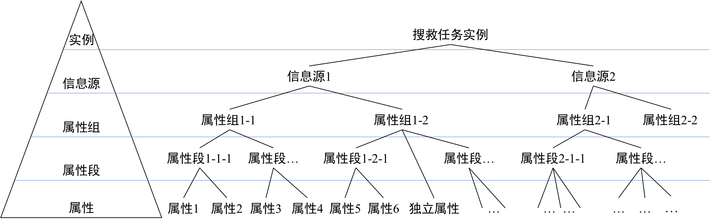
任务实例层级模型示例
b) 航空应急救援任务结构要素分析
对航空应急救援任务分析，可将任务信息以如下图所示结构进行梳理，以从属关系进行结构化。航空救援任务结构要素包括标签信息、环境星系、突发事件信息和及救援任务信息。
标签信息用于存储任务的标签信息，便于数据的存储和管理。环境信息主要涉及救援任务期间事气象、地理环境整体情况。突发事件信息主要是对突发事件中遇险对象的险情类型、状态以及遇险人员的状态进行描述。救援任务信息记录了投入航空应急救援中的救援力量以及其执行的任务，由于不同的任务参与的应急救援力量数量和执行的任务都各不相同，所以任务信息采用了动态结构，可根据参与任务的救援力量数量及各自执行的任务数量动态调整。
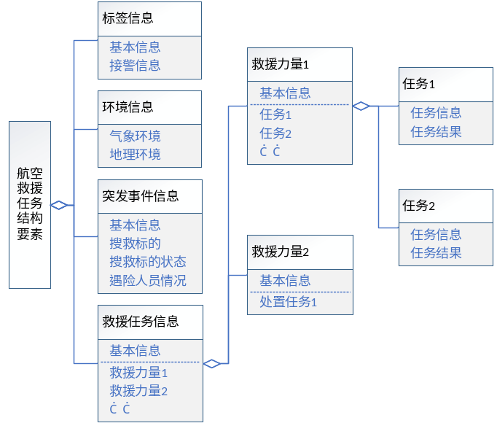
航空应急救援任务结构要素分析
c) 数据库建立
基于任务实例层级模型研究和航空应急救援任务结构要素研究，广泛收集航空应急救援案例，提取结构化要素录入航空应急救援处置案例数据库。组织实施模式研究和基于仿真的战法验证提供支持
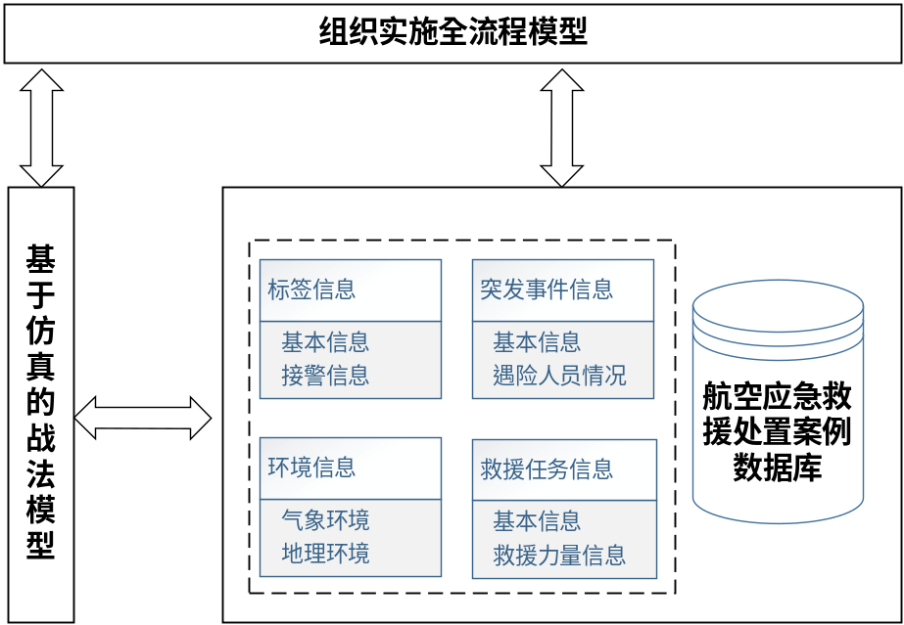
航空应急救援处置案例数据库
2.3组织实施模式研究
a) 组织实施模式分析
·组织指挥体系
根据《国家自然灾害救助应急预案》，国家减灾委员会为国家自然灾害救助应急综合协调机构，负责组织、领导全国的自然灾害救助工作，协调开展特别重大和重大自然灾害救助活动。国家减灾委成员单位按照各自职责做好自然灾害救助相关工作。国家减灾委办公室负责与相关部门、地方的沟通联络，组织开展灾情会商评估、灾害救助等工作，协调落实相关支持措施。国家减灾委设立专家委员会，对国家减灾救灾工作重大决策和重要规划提供政策咨询和建议，为国家重大自然灾害的灾情评估、应急救助和灾后救助提出咨询意见。
·预警/应急响应组织实施
根据《国家自然灾害救助应急预案》，气象、水利、国土资源、海洋、林业、农业等部门及时向国家减灾委办公室和履行救灾职责的国家减灾委成员单位通报自然灾害预警预报信息，测绘地信部门根据需要及时提供地理信息数据。国家减灾委办公室根据自然灾害预警预报信息，结合可能受影响地区的自然条件、人口和社会经济状况，对可能出现的灾情进行预评估，当可能威胁人民生命财产安全、影响基本生活、需要提前采取应对措施时，启动预警响应，视情采取通报险情、对灾害动态评估、救灾物资调运等措施。
·救援力量组织实施
指挥部门将救援指令下达到各个应急救援力量，各个应急救援力量与地面支持力量协同实施应急救援任务。
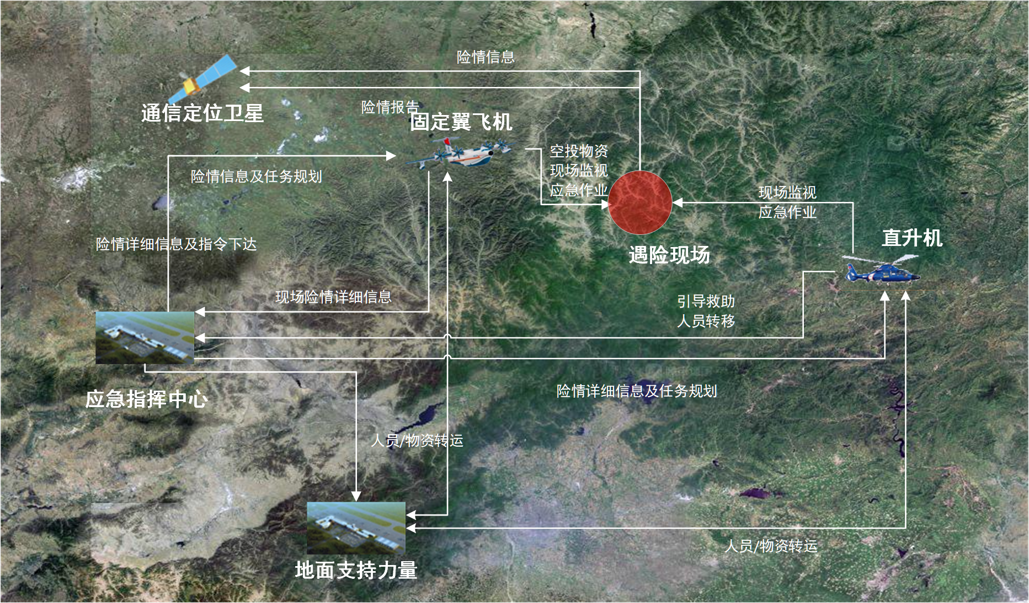
航空应急救援体系OV-1视图
b) 全流程建模
基于组织实施模式分析，构建航空应急救援组织实施全流程模型。如图为应急组织实施模型全流程示例，模型涵盖了组织指挥体系（国家减灾委员会等应急指挥中心）、地面支持单位、航空应急救援力量（直升机、固定翼等），时间维度包含险情发生至险情排除的全过程。
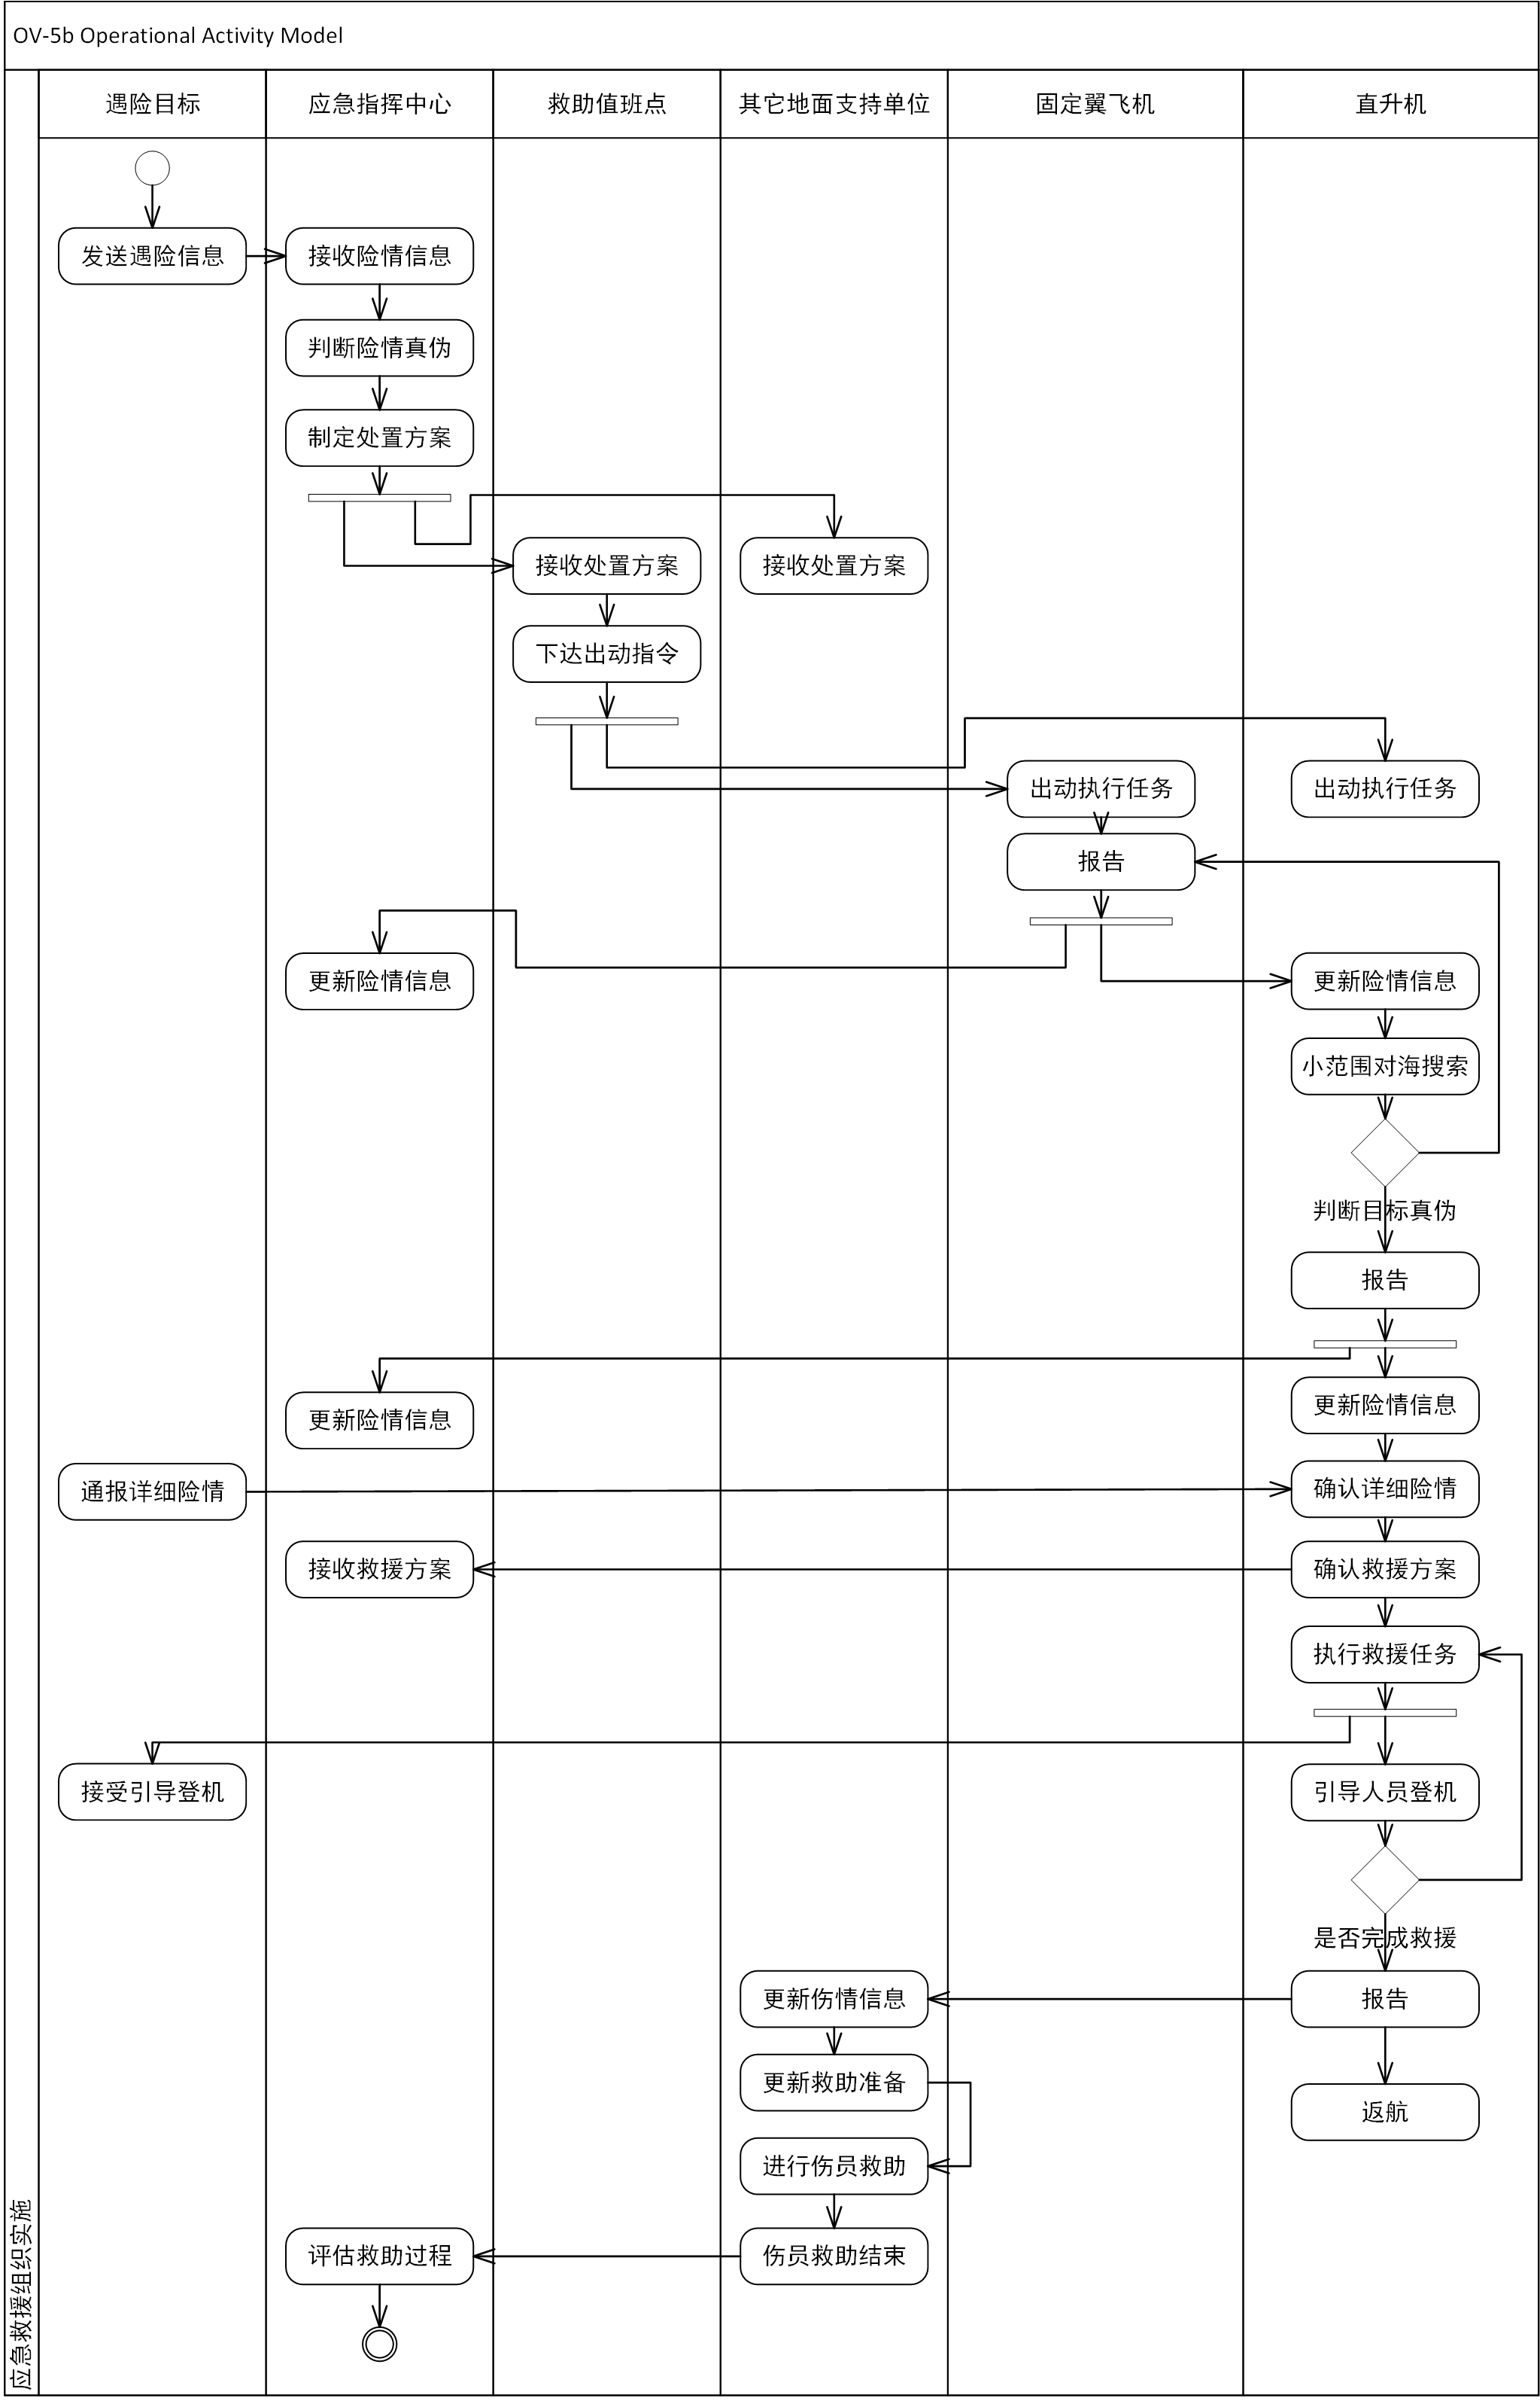
图 航空应急救援组织实施全流程示例 OV-5b模型
c) 组织实施能力分析
基于DoDAF的航空救援组织实施全流程建模方法研究，展开组织实施能力分析：航空应急救援组织实施能力包括指挥中心能力、支持单位能力和航空应急救援单位能力。
对于指挥中心能力，主要为联合指挥能力，包括信息综合能力、态势预估能力、方案制定能力、指挥协同能力。对于支持单位能力，包括综合保障能力和医疗救治能力。其中，综合保障能力包括航线审批、野外加油等保障能力；医疗救治能力包括地面应急能力和机上急救能力。对于救助单位能力，包括综合保障能力、医疗救治能力、搜寻救援能力；其中搜寻救援能力包括快速支援能力、大范围搜索能力、自身防护能力、导航通讯能力、大载荷能力和船机配合能力。
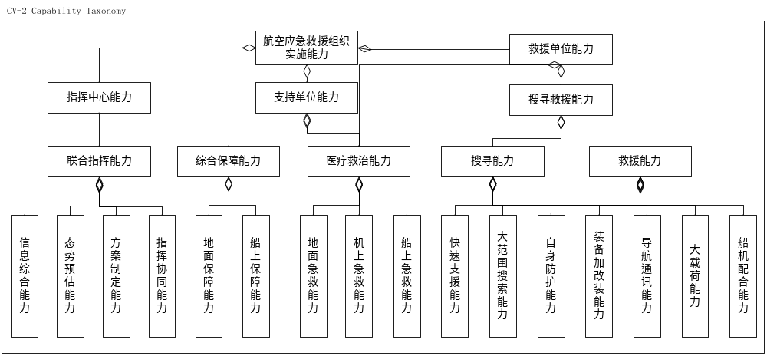航空应急救援组织实施能力CV-4模型
为提航空应急救援能力，其组织实施能力的建设应针对以上具体的能力进行强化。
例如，空中加油机的保障提升了救援单位的搜寻救助能力，从而提升了整体的航空应急救援能力。美军早在上世纪60年代就研发了KC-130加油机，能够同时为2架直升机进行空中加油作业，从而有力地保障了直升机执行任务。
2.4 战法和保障条件研究
a) 战法定义研究
分析战法的组成要素，并研究战法的结构化表示方法。
战法的组成要素包括救援力量选择、处置流程确定，任务分配、航路规划4个方面的内容：
救援力量选择：包括任务拆分与处置需求确定、救援力量状态分析、任务装备选择
处置流程确定：包括原子任务排序，救援力量出动顺序
任务分配：包括各救援力量的任务区域和任务类型
航路规划：包括各救援力量的飞行路径和飞行剖面
战法的结构化表达方法同样包括救援力量、处置流程、任务分配方案、航路规划方案四大部分。
救援力量：根据力量匹配得到，包括直升机/通用飞机的具体机型、数量；
处置流程：标记在时间线上的关键时间点，表征救援力量出动的顺序；
任务分配方案：包括每架直升机/通用飞机在其各个任务阶段的任务区域和任务类型序列；
航路规划方案：包括每架直升机/通用飞机在各个任务阶段的具体飞行路径和飞行剖面。
b) 战法制定技术研究
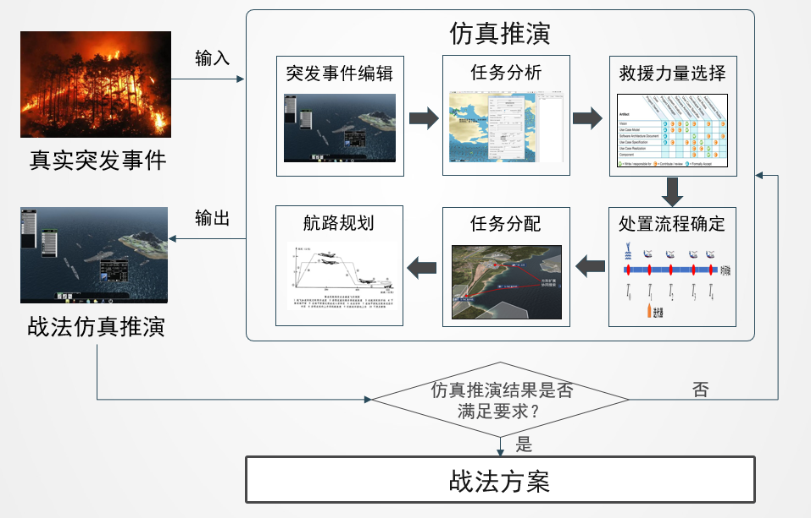
基于仿真推演的战法制定过程
研究战法制定过程的输入条件与输出形式，并基于仿真推演研究战法各组成要素的制定方法。该技术研究旨在借助计算机仿真技术实现对突发事件组织实施过程的推演，并通过记录组织实施过程中的救援力量、处置流程、任务分配方案、航路规划方案等信息，形成战法方案。
推演过程首先在仿真环境中输入突发事件信息，根据其应急处置需求选择合适的救援力量和任务设备，并确定每个救援力量所需完成任务的时序和航线。然后启动仿真推演，通过可视化操作界面展示从力量出动、目标搜寻、救助处置到最终任务结束的应急处置过程。在推演过程中，用户可以根据推演需要，调整推演速率。或者根据应急处置需要，随时介入仿真推演，修改原定任务计划。待完成应急处置任务后，结束仿真推演，并输出处置方案。该仿真平台的系统架构如下图所示：
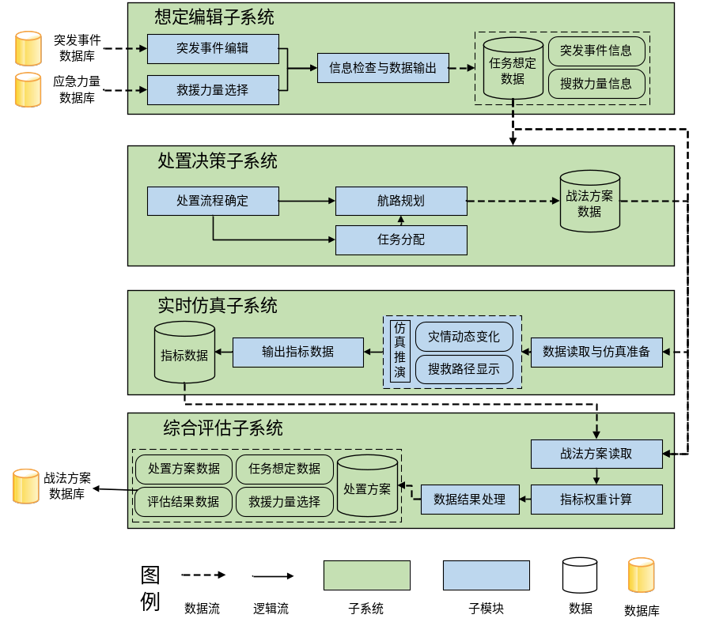
战法制定仿真平台系统架构图
c) 战法评价指标体系及分析方法研究
基于战法的具体内容，研究包含安全性和任务效能的战法评价指标体系，并确定各项指标的计算方法，建立仿真推演数据与评价指标之间的映射关系。
该研究首先考察影响和定义体系任务效能的评价指标，其主要分为安全性和任务效能两方面，安全性指标应从直升机/通用飞机安全性、救援目标安全性两个方面提出，任务效能指标从执行前准备效能、执行效能和运输效能等方面提出。再根据突发事件和各类任务的不同，将安全性指标和任务效能指标进一步分解为可量化的指标。
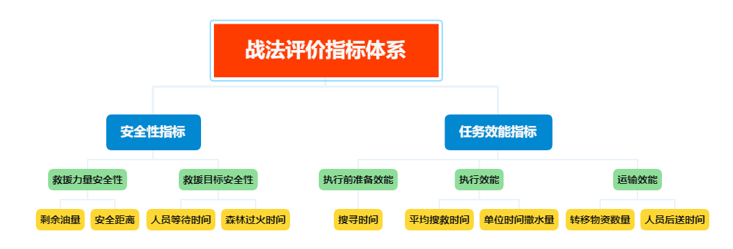
航空应急救援组织实施能力CV-4模型
进一步基于定量形式研究各项主要指标的分析方法，即建立起仿真数据和评价指标间的映射关系。其中任务效能评估的对象都是任务过程，可以根据应急处置方案仿真推演过程数据和结果数据直接计算出效能指标值。而安全性评估指标评估的对象涉及不同的救援力量和救援目标，考虑到评估对象的不同给评估结果带来的差异，可以将安全性指标分析过程分为指标值计算与归一化处理两步。即首先根据仿真推演数据计算出安全性评估指标值，然后通过统计数据、安全规范或装备性能限制确定指标参考值，最后建立安全性评估函数得到归一化处理后的安全性评估指标值。
c) 保障条件研究
在航线审批问题研究中，将以具体历史案例组织实施过程复盘为主线，通过对各应急管理，应急救援部门之间的走访调研，明确航线审批的实际过程和规章制度，并探索审批过程中可能存在的严重耗时步骤、卡脖子问题或信息沟通阻滞问题。在此基础上，以最快审批时间为优化目标，针对减少流程中阻力，凝聚部门间合力提出具有实际指导意义的建议。
在野外加油问题研究中，将以成都航空护林站为研究对象，考察西南林区航空护林的野外加油的实施范围和基本条件，确定在基地距离险情发生地多远时采用野外加油方法为安全。进一步将以一次森林火灾案例为基础进行建模，并讨论在此案例想定下，如何布置野外加油保障点的位置是为最佳，即在保障作业安全的条件下，能够减少直升机起降次数和保障时间，提高单位时间撒水量等重要任务效能指标。
2.5 提炼经验并形成建议意见
此次研究中拟提出的主要意见建议目录：
1. 关于补充我国航空应急救援地域性需求缺口的建议
2. 关于制定突发事件案例结构化标准的建议
3. 关于标准化各类突发事件航空应急救援组织实施流程的建议
4. 关于采用新型空地协同战法进行航空应急救援组织实施的建议
5. 关于采用新型多机协同战法进行航空应急救援组织实施的建议
6. 关于规范化航线审批流程的建议
7. 关于野外加油实施条件标准化及加油点布置策略的建议
三、项目进度计划
1.完成日期
合同签订x周内完成项目开题和方案评审；
2021年xx月xx日完成项目中期检查；
2021年xx月xx日完成终期评审。
2.预期成果
最终成果为课题研究报告（拟 6 万字）
《典型航空应急救援任务类型与案例研究报告》纸质1份
《我国航空应急救援体系分析及任务需求研究》纸质1份
《我国航空应急救援组织实施和救援能力现状》 纸质1份
《基于仿真建模的航空应急救援战法制定技术研究》纸质1份
《航空应急救援战法评价指标体系研究报告》纸质1份
《关于航空应急救援组织实施问题的建议》
四、服务报价
服务内容 | 说 明 |  |  |  |  | 金 额
差旅费 | 项目开展过程中会去外地调研交流，预计平均单程机票均价1000元，差旅费标准按北京航空航天大学相关财务规定，住宿等费用按人均日住宿费380元/天，人均伙食、市内交通费180元/天计算，项目期间共出差3次，每次按3人1晚2天计算。共预计需要差旅费2.35万元，具体测算如下：  - 往返交通费：2×1000元/人次×3人×3次=1.8万元；  - 住宿费：380元/人天×2间×1天×3次=0.228万元；  - 伙食费、交通费补助：180元/人天×3人×2天×3次=0.324万元； |  |  |  |  | 2.35
劳务费 | 研究过程中支付给参与课题的研究生以及科研辅助人员等的劳务性费用，预计8.2万元  - 博士：0.3万元/月×4个月×3人=3.6万元；  - 硕士：0.2万元/月×5个月×3人=3万元；  科研助理：0.8万元/月×2个月×1人=1.6万元； |  |  |  |  | 8.2
事务费 | 为保证高质量、顺利地开展和完成任务，需支出打印复印、资料翻译等费用，预计1.82万元，测算依据如下：  购买国内外航空应急救援相关的图书资料等预计1万元；  课题实施中需要打印/复印/装订大量的研究报告、标准草案等文档资料，预计需费用0.6万元，以及与合作单位之间的快递费，邮费，预计0.22万元； |  |  |  |  | 1.82
会议费 |  | 会议费标准按照《中央和国家机关会议费管理办法》（财行〔2016〕214号）中的四类会议标准：每人每天550元（含房租费、伙食补贴及其他费用，含会议室租金）。按照每次会议1天，每次与会人员13人（其中邀请外部专家3人），2次会议共预计需要会议费1.43万元 |  |  |  | 1.43
专家咨询费 |  | 本项预算主要用于项目实施过程中进行的方案讨论和实施规划、业务开展及有关领域研究生学位培养和邀请相关领域专家交流研讨等，核算标准为：专家咨询费的开支一般参照高级专业技术职称人员1500-2400元/人天的标准执行。具体测算如下：  0.2万元/人月×3人×2次=1.2万元 |  |  |  | 1.2
其 他 |  |  |  |  |  | 0
合 计 |  |  |  |  |  | 15
注：本表如不够填写，可加另页。

